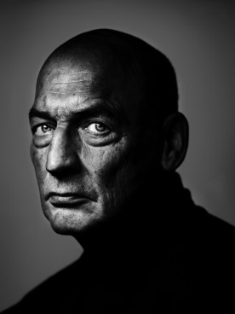
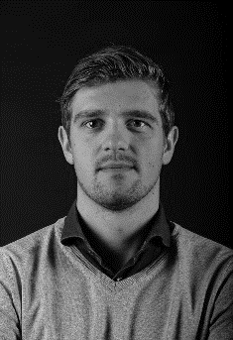
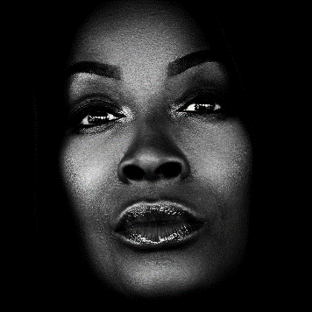
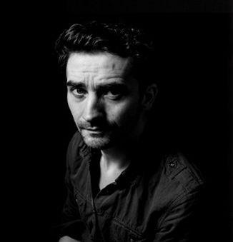
PTA 304 fotografie CKV leerjaar 3
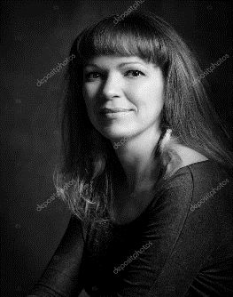

Naam: …………………………………………………………………… Klas: …………………

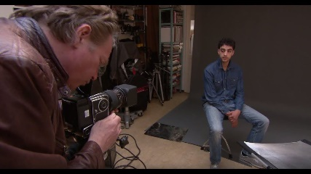  Inleiding | Mensen zijn het meest gefotografeerde onderwerp ter wereld. Dat is ook niet gek als je bedenkt dat geen twee mensen hetzelfde zijn. Elk met een andere expressie, uitstraling, huidskleur en vorm.  Het maken van een portretfoto is heel eenvoudig. Je richt de camera op de persoon en drukt af, de portretfoto is klaar. Het maken van een GOEDE portretfoto is echter andere koek en mag gezien worden als een van de moeilijkste takken binnen de fotografie.  Facebook, Twitter en Instagram; bijna iedereen heeft tegenwoordig wel een social media account. En daar hoort natuurlijk een profielfoto bij. Hoe krijg je eigenlijk een interessante en kwalitatief goede portretfoto?  Bilal en Fenneke onderzoeken deze vraag samen met de beroemde portretfotograaf Koos Breukel.
Koos Breukel  Fotograaf  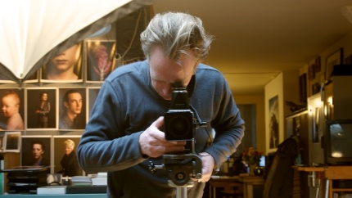  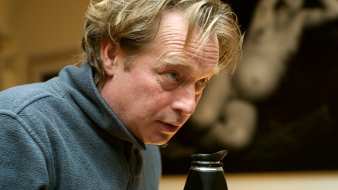 | Koos Breukel (Den Haag 1962) is een van de bekendste portretfotografen van Nederland. Zijn portretten zijn nooit oppervlakkig, maar portretten zonder vooroordeel die recht doen aan het individu, de sporen van diens leven en bovenal aan de waardigheid van de persoon.  Koos Breukel fotografeert zijn onderwerp, de persoon, vaak tegen een donkere, effen achtergrond, met een eenvoudige belichting en veel aandacht voor het verhaal dat de huid en ogen van de geportretteerde vertellen. Zijn werk lijkt daardoor op de klassieke portretten van de schilderkunst, zoals de portretten van Rembrandt.  De cyclus van het leven is een belangrijk en terugkerend thema in Breukels oeuvre. Van nieuw leven tot ouderdom, hij legt de verschillende levensfases vast. Daarvan getuigen zijn beelden van zwangere vrouwen, pasgeboren baby’s, kinderen, adolescenten, volwassenen en senioren.  Behalve in zijn portretten – de ene keer meer expliciet dan de andere keer – komen de emoties die gepaard gaan met het leven en de dood ook tot uiting in de series die Breukel maakt. Zo volgt hij zijn aan aids lijdende vriend, de theatermaker Michael Matthews. Breukel brengt het verloop van de ziekte in beeld tot aan Matthews overlijden in 1996.  Breukel portretteert uiteenlopende personen. Van studenten, schrijvers en zeilers tot kunstenaars, transseksuelen en politici. Elke keer opnieuw is het een zoektocht naar wat een goed portret oplevert. Breukel: “Ik probeer altijd weer helemaal blanco met iemand aan de slag te gaan. Die foto’s gaan eigenlijk ook over een soort nieuwsgierigheid naar een mens. Dat zit ook in die foto. Een foto verklaart niks, maar houdt eigenlijk meer het mysterie in stand.”
Opdracht 1. | Zoek op internet 4 portretten op van Koos Breukel uit het thema waarin hij werkt: Van nieuw leven tot ouderdom, hij legt de verschillende levensfases vast: zwangere vrouwen, pasgeboren baby’s, kinderen, adolescenten, volwassenen en senioren. De foto’s moeten uit 4 verschillende levensfases komen. Plak ze hieronder.
Opdracht 2. | Stap 1.  Bekijk hiervoor de reportage op onderstaande link:  https://vimeo.com/67869382  Bilal en Fenneke onderzoeken deze vraag samen met de beroemde portretfotograaf Koos Breukel.
Stap 2.
In de film zei Koos Breukel o.a. dit:
“Bij een portret komt er net iets méér bij kijken dan een gewone foto van een persoon. Als ik zelf een portret maak moet ik de huid kunnen zien, de pukkels en de rimpels, zien wat er met de ogen gebeurt.
Mensen die recht in de camera kijken vind ik vaak intimiderend. Ik vind het prettiger als ze nét langs de camera kijken. De manier waarop een persoon voor de foto poseert, maakt of het een goede of slecht foto is.
Licht is altijd heel belangrijk. Veel schilders, schilderen met het licht dat uit het noorden komt. Er zijn ook veel fotografen die mensen bij een raam zetten en het daglicht gebruiken voor hun foto’s.
Ik kijk altijd naar de kleren die een persoon aan heeft. Hoe minder afleiding door drukke of opvallende kleding, hoe beter ik me kan concentreren op het portret.
Vroeger dachten mensen dat mensen op hun gemak moesten zijn als ze poseerden, maar bij mij is dat niet zo. Ik vind het ook wel mooi als mensen nerveus zijn. Dat kwetsbare dat gegeven neem ik mee in de foto.”
Aan welke aspecten denkt Koos Breukel bij het maken van een foto?
1…………………………………………………………………………..
2.. ………………………………………………………………………..
3. ……………………………………………………………….………..
4. ……………………………………………………………….………..
5. …………………………………………………………………………

Kun je zelf ook nog iets bedenken wat je belangrijk vindt voor een foto, waar let je op?
…………………………………………………………………………..
…………………………………………………………………………..
…………………………………………………………………………..

Rembrandt van Rijn | Wat heeft de schilder Rembrandt van Rijn met fotografie te maken?  Veel! Hij was zó invloedrijk voor de fotografie, dat er een belichtingstechniek naar hem is vernoemd:  Het driehoekje van Rembrandt….  De schoonheid van Rembrandts lichtgebruik zit hem in de eenvoud. In de fotografie is de belichting er meestal op gericht het onderwerp zoveel mogelijk te belichten.  Met deze techniek (waar Rembrandt in schilderijen ook mee werkte) wordt één kant van het gezicht bijna onbelicht gelaten, met een kleine driehoek van licht op de wang—kenmerkend voor Rembrandt. Deze belichting is een eenvoudige manier om een portret dat anders misschien vrij gewoontjes was geweest sfeervoller en interessanter te maken.
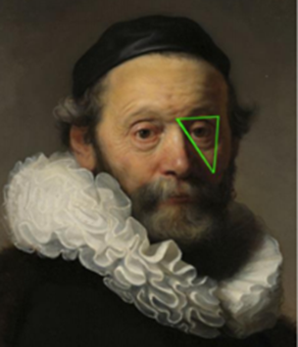
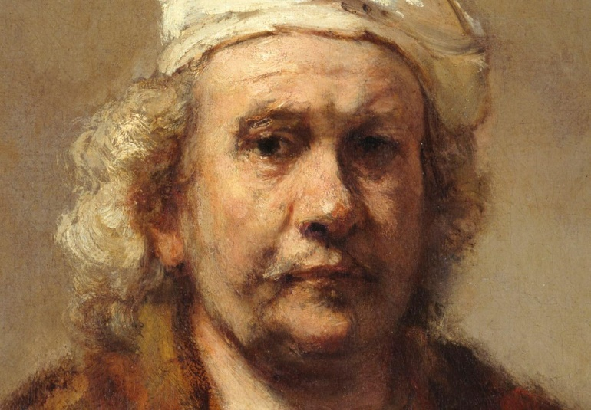
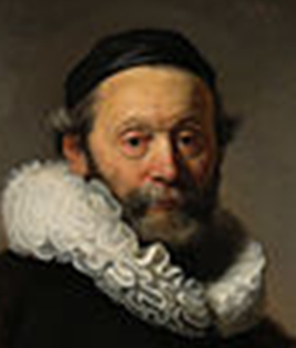

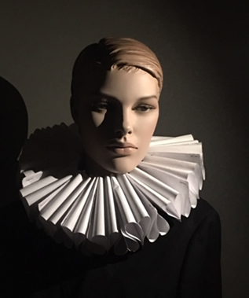
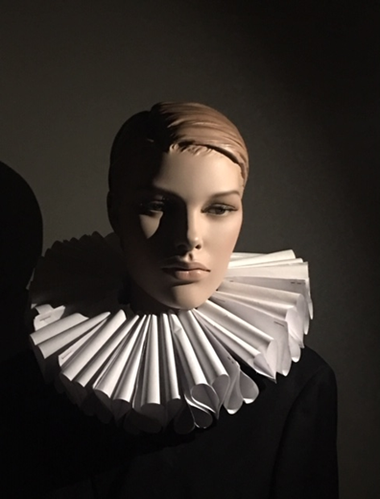
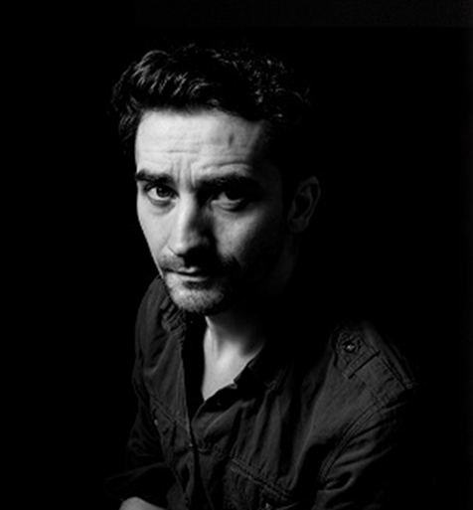

Stap 3.
Je hebt gezien en gelezen hoe Koos Breukel te werk gaat.
Nu ga je zelf wat uitproberen.
Er zijn een aantal dingen waar je echt heel goed op moet letten.
Licht is heel belangrijk. Laat het licht van één kant komen. Dat kan door gebruik te maken van het licht dat door een raam komt of door het licht van een lamp, in een donkere omgeving. Hierdoor krijg je duidelijk schaduw en licht in je portret te zien.
Lukt het je ook nog om het driehoekje van Rembrandt te laten zien? Dat krijg je door één kant van het gezicht bijna niet te belichten, maar je lichtbron (lamp) zó de verplaatsen dat er net naast de neus, onder het oog een driehoekje van licht ontstaat.
De achtergrond; het is prettig als dat rustig is, net zo als de kleren.
En je kijkt goed naar het gezicht van de persoon die je fotografeert.
De kijkrichting van de persoon en de uitdrukking en/of emotie.
Je maakt twee foto’s van twee verschillende personen.
Dat kan zijn oud/jong, man/vrouw, netjes/slonzig, etc
Inleveren | - Je levert dit ingevulde opdrachtblad in door het te mailen naar m.marx@clusius.nl  - De twee foto’s voeg je achter de bladzijden van dit opdrachtblad
Beoordeling  Maximaal te behalen punten: 9  Goed: 7,5 – 9,0  Voldoende: 7,0 - 5,5  Onvoldoende: < 5,0  Onvoldoende?  Dan moet je nog wat aanvullen. | - De twee opdrachten op het opdrachtenblad zijn gemaakt 1  - Twee foto’s in zwart/wit, één foto op één pagina 1  - De twee foto’s zijn tegenstellingen oud/jong etc 1  - De achtergrond is rustig 1  - De kleding is rustig 1  - Het licht komt van één kant 1  - Het driehoekje van Rembrandt is te zien 1  - Er is een persoonlijke uitdrukking/emotie te zien 1  - Opdracht is op tijd ingeleverd 1

KOOS BREUKEL

